Общественная палата Амурской области

каб. 110, ул. Зейская, 211, г.Благовещенск, 675000
www.opamur.ru, e-mail: op-adm@mail.ru;
тел. (4162) 22-16-48, факс (4162) 22-16-50

Хронология событий

Общественной палаты Амурской области

в марте 2020 года

Фандрайзинг до собственного парка доведёт!
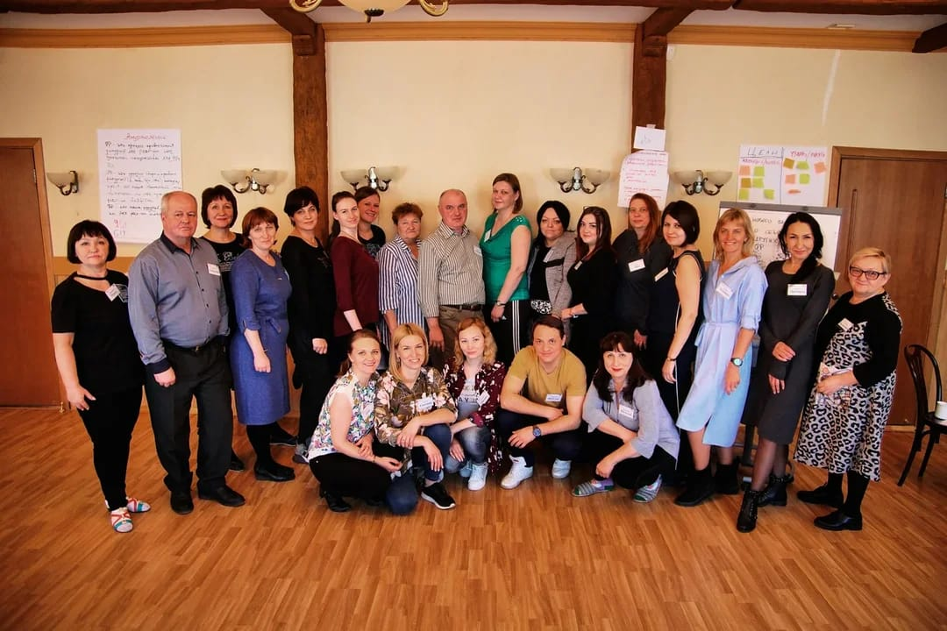
Амурская областная общественная молодежная организация «Пульс» в рамках проекта «Фандрайзинг, для успешного развития» провела для некоммерческих организаций тренинг «Фандрайзинг: основы и креативность». Цель тренинга — подготовка специалистов по фандрайзингу, то есть, по привлечению ресурсов для деятельности НКО.
Занятия проводили тренер-консультант по фандрайзингу Алексей Бодунген (г. Москва) и эксперт Марина Казакова (г. Владивосток). В тренинге участвовали представители двадцати НКО из Благовещенска, Свободного, Белогорска, Тамбовского, Ивановского районов Амурской области.
Тренинг проходил на базе санатория «Василек» в течение четырех дней с утра до позднего вечера. Представителям НКО нужно было в сжатые сроки понять суть фандрайзинга, освоить приемы непростой, но необходимой для некоммерческого сектора деятельности по привлечению ресурсов, а это участие в грантовых конкурсах, сбор пожертвований, оказание платных услуг и многое другое.
Участники тренинга узнали о возможных источниках ресурсов, как заинтересовать спонсора (дарителя, жертвователя и т.д.), как организовать эффективную кампанию по сбору средств и как оформить ее в соответствии с законодательством, почему необходимо публиковать отчеты и благодарить жертвователей, и еще много важного и полезного.
Естественно, общественники обменивались собственным опытом, который тут же детально разбирался в поисках успешных решений и ошибок.
Итоговым заданием для участников тренинга стала разработка проекта в рамках благотворительного фестиваля «Добрые города». Самым реалистичным из них оказался проект «Добрая Толстовка». Уже решено, что проект будет реализован в этом году, в нем будут участвовать НКО из Благовещенска, а, может быть, и из других территорий. В результате в Толстовке появится собственный парк!
Еще одним результатом совместной работы членов некоммерческих организаций, участвовавших в тренинге, стало решение нескольких НКО, которые занимаются проблемами «особенных детей», объединить свои усилия, что поддерживает один из важнейших принципов фандразинга – консолидация деятельности ради общих целей.

Ресурсный центр открывает «Клуб бухгалтеров НКО»

20 марта состоится первое занятие «Клуба бухгалтеров НКО», который наш Ресурсный центр организовал по многочисленным просьбам амурских представителей некоммерческого сектора.
Цель «Клуба Бухгалтеров НКО» — помочь разобраться в отчетной работе и специфике документации именно для представителей третьего сектора.
На занятия ответственные за сдачу отчетности в общественных организациях смогут задать интересующие их вопросы по ведению бухучета, аудита и ведению документооборота в НКО.
Особенностями занятий нашего «Клуба бухгалтеров НКО» станет не только возможность живого общения и бесплатной консультации у квалифицированного специалиста, но и то, что тему для занятия предлагают и выбирают сами члены клуба.
В ближайших планах — рассмотреть такие темы как:
1) Электронная трудовая книжка — новая отчетность в 2020 году ;
2) Использование различного программного обеспечения в бухгалтерском учете;
3) Заполнение и сдача декларации по УСН;
4) Бухгалтерский учет целевого финансирования.
Чтобы стать членом «Клуба бухгалтеров НКО» достаточно подать заявку в свободной форме. написав нам на почту nko28@mail.ru
или в форме обратной связи на главной странице этого сайта.
И кстати!
Напишите, какая из предложенных тем наиболее актуальна для вас прямо сейчас.
Тема, набравшая больше всего заявок, будет разобрана на заседании клуба первой.
Занятия будут проходить один раз в месяц по адресу:
г. Благовещенск, Зейская 211, кабинет 112 в 16:30.

«Когда мы едины, мы — непобедимы»

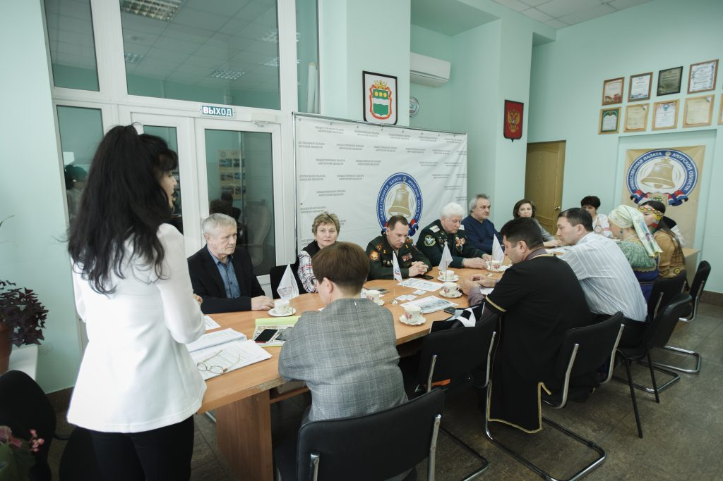
В рамках проекта «Когда мы едины, мы –непобедимы» члены Общественной палаты Амурской области встретились с активными представителями различных национальностей: русской, белорусской, узбекской, таджикской, азербайджанской, китайской, немецкой эвенкийского этноса, представители министерства культуры и национальной политики Амурской области и министерства образования Амурской области
На данной встрече член Общественной палаты Амурской области, председатель Амурского отделения «Российский Фонд Мира» Марьяна Малышко отметила:
— «В настоящее время нет более важного вопроса, чем сохранение мира на планете. В нашей области уже много лет проживают в дружбе русские, белорусы, дагестанцы, армяне, татары, узбеки, азербайджанцы, украинцы, немцы. Мы уважаем и понимаем друг друга, создаем межнациональные семьи и празднуем вместе праздники. Несмотря на все усилия международного сообщества, в мире исчезают языки, на которых говорят представители коренных народов, а с ними – знания, обычаи и традиции.
Языки коренных народов крайне важны для выживания всего мирового сообщества: они содержат в себе мудрость традиционных знаний об окружающей среде и межкультурном общении».
В Амурской области есть межнациональные объединения, но активность их невысокая В основном это общины, союзы, которые нуждаются в поддержках
Амурское отделение «Российский Фонд Мира» — станет проводником всех идей, где тема укрепления дружбы, мира и согласия — станет новой точкой роста интереса к людям других национальностей
Основная цель Фонда — Формирования устойчивых дружеских связей у представителей разных национальностей, популяризации дружбы, мира и согласия. Для этого и планируется проведение Амурского Областного Молодежного Межнационального фестиваля «Когда мы едины, мы — непобедимы!!
В основе фестиваля – комплексный подход, сочетающий в себе организацию мероприятий для содействия укреплению мира, дружбы и согласия.
Разрабатываются акции, тематические конкурсы и проекты, направленные на укрепление мира и дружбы.
Привлекаются подростки из лицеев, школ ВУЗов, детских домов, которые самостоятельно создают буклеты, презентации, видеофильмы на тему мира и согласия между людьми разных национальностей
Ярким событием станет Областной Межнациональный Фестиваль где представители разных национальностей выступят с номерами и в День Мира взявшись за руки, вместе запустят в небо самый оригинальный «Домик МИРА».
На протяжении всего периода изготовлением домика будут заниматься подростки различных клубов и организаций.
Фестиваль состоится с почетными гостями Фонда Мира РФ Л.Слуцким, представителями ОИВ, молодежью и ветеранами.

Общественная палата Амурской области объявляет набор общественных наблюдателей за голосованием о поправках в Конституцию

К сотрудничеству приглашаются некоммерческие организации Амурской области и активные граждане Приамурья.
Общественные наблюдатели призваны обеспечить уровень требований к процедурам не ниже, чем те, которые предусмотрены законом о выборах Президента: защищенность бюллетеней, наблюдение на участках, общественный контроль, и все другие достаточно известные и хорошо зарекомендовавшие себя способы обеспечения прозрачности. Это важно для обеспечения легитимности результата голосования.
С каждым будет заключено соглашение, в рамках которого представители НКО станут общественными наблюдателями на участках голосования 22 апреля 2020 года.
Наблюдатели пройдут предварительное обучение по программе «Золотого стандарта», который в данный момент разрабатывается в Общественной палате Российской Федерации.
При проведении процедуры общероссийского голосования по поправкам в Конституцию РФ за основу будет взят закон о выборах Президента, который уже хорошо зарекомендовал себя в 2018 году.
По аналогии с прошлым опытом работы Общественная палата планирует организацию работы горячей линии и штаба Общественной палаты Амурской области. Штаб будет координировать действия общественных наблюдателей в день голосования.

Круглый стол «Обеспечение доступности для инвалидов объектов и услуг»

12 марта в «Точке кипения — Благовещенск» (г. Благовещенск, Ленина, 139) в 13:00 пройдет круглый стол: «Обеспечение доступности для инвалидов объектов и услуг». Мероприятие проводит центр «Мой бизнес». Приглашаются все заинтересованные лица.
Мероприятие для тех, кто хочет сделать окружающий мир лучше и комфортнее для всех.
Планируются разобрать три важные темы:
«Мировая и российская нормативно-правовая база по созданию доступной среды. НПА в области обеспечения равного доступа и ГП Доступная среда»
«Базовые принципы создания безбарьерной среды. Примеры и рекомендации для объектов торговли, общественного питания и бытового обслуживания«
«Обучение персонала основам взаимодействия с людьми с инвалидностью: навыки коммуникации и оказания ситуационной помощи (на объектах торговли, общественного питания и бытового обслуживания)»
Спикеры:
Евгений Александрович Бухаров, Советник председателя ВОИ, директор АНО «Центр изучения проблем инвалидов «Общество для всех»
Валерия Константиновна Юртаева — управляющий директор «Академии доступной среды», советник Директора Ассоциации участников рынка ассистивных технологий «АУРА-Тех», АНО «Центр обучения профессионалов здравоохранения», руководитель проекта Тотальный тест «Доступная среда», эксперт в области создания и обеспечения безбарьерной среды для людей с инвалидностью и маломобильных групп населения.
УЧАСТИЕ БЕСПЛАТНОЕ‼МЕСТА ОГРАНИЧЕНЫ‼

Фестиваль молодых семей

Управление ЗАГС Амурской области с целью содействия повышению престижа и роли семьи в обществе, развитию интереса к семейным ценностям в молодежной среде, поддержке творческой и социальной инициативы молодых людей, вступивших в брак на территории Амурской области, проводит второй областной Фестиваль молодых семей под девизом «История любви – История Победы».
Приглашаем принять участие, супружеские пары от 18 до 35 лет (оба супруга), проживающие и зарегистрировавшие брак на территории Амурской области, воспитывающие 1 и более детей.
Для участия в Фестивале необходимо подать предварительную заявку и анкету-опрос установленного образца в срок до 31.03.2020г. (включительно) в управление ЗАГС Амурской области по адресу: г. Благовещенск, пер. Святителя Иннокентия, 6, либо по электронной почте: zags@amurobl.ru.
Дополнительная информация о Фестивале Положение и заявка размещены на Семейном портале Амурской области family.amurobl.ru в разделе «Фестиваль молодых семей»

Социальный контракт: плюсы и минусы

Общественная Палата РФ и Российский государственный социальный университет проводят социологическое исследование «Социальный контракт: плюсы и минусы».
Сегодня в системе социальной защиты населения активно используется социальный контракт. Социальный контакт – это договор, согласно которому государство предоставляет малоимущим семьям и гражданам финансовую поддержку, оказывает помощь в трудоустройстве и повышении квалификации и др. Они, в свою очередь, берут на себя обязательства пройти переобучение, найти работу, развивать личное хозяйство, обеспечивать свою семью и детей устойчивым доходом и т.п.
Просим Вас ответить на несколько вопросов о Вашем отношении к социальному контракту как одному из форматов взаимодействия государства и малоимущего населения. Ваши искренние ответы позволят выявить сложности, риски, проблемы применения социального контракта, а также определить способы повышения его эффективности.

Уведомление секретаря Общественной палаты Российской Федерации о начале процедуры выдвижения кандидатур в состав общественной наблюдательной комиссии

Сообщаю, что в соответствии с Федеральным законом от 10 июня 2008 г. Ns 76-ФЗ «Об общественном контроле за обеспечением прав человека в местах принудительного содержания и о содействии лицам, находящимся в местах принудительного содержания» 10 апреля 2020 г. начинается процедура выдвижения кандидатур в состав общественной наблюдательной комиссии Амурской области.
Предлагаю общероссийским, межрегиональным, региональным общественным объединениям принять участие в процедуре выдвижения кандидатур в состав общественной наблюдательной комиссии Амурской области и в течение 60 дней направить на имя секретаря Общественной палаты Российской Федерации соответствующее заявление и документы, предусмотренные названным Федеральным законом.
Информация о порядке образования общественных наблюдательных комиссий в субъектах Российской Федерации и Рекомендации по выдвижению кандидатов в члены общественных наблюдательных комиссий размещены на сайте Общественной палаты Российской Федерации http://www.oprf.ru.

Общественники взяли на контроль дорожные работы на виадуке

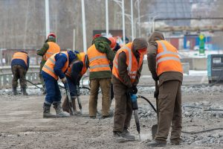
13 марта 2020 года члены Общественной палаты Амурской области, выехали на проверку ремонтных работ на виадуке на улице Загородной города Благовещенска.
Непосредственно на месте проводимых работ общественники оценили дорожную ситуацию и меры, принимаемые для решения возникающих сложностей на данном участке дороги.
— Я много лет живу в микрорайоне и знаю, как важна улица Загородная, эта транспортная артерия, для жителей города, — сказал член Общественной палаты Роман Самвелян.
Напомним, по инициативе члена Общественной палаты Амурской области Самвеляна Романа Робертович рассматривается вопрос о создании из числа членов ОП АО рабочей группы для наблюдения за проводимыми работами.
Основная задача группы — наблюдение и общественная оценка качества проводимых работ, соблюдение сроков, взаимодействие с администрацией города по вопросам принятия необходимых мер с целью улучшения дорожной обстановки и предотвращения пробок в «час пик», работа с обращениями от населения по данному вопросу.
Выехав на место, общественники убедились, что работы на виадуке идут по графику.
— Одна из наших задач — контроль за соблюдением сроков, чтобы все работы были завершены в обозначенные даты, — заметил Роман Робертович.
Члены рабочей группы решили, что будут собираться ежемесячно и проверять, выполнение работ согласно производственного графика. Более того, если обращения от граждан будут поступать и дальше, то группа будет обращаться к подрядчику и заказчику работ с конкретными рекомендациями.

В Общественной палате Приморского края состоялось межрегиональное совещание по вопросу проведения общественного наблюдения за общероссийским голосованием по поправкам в Конституцию Российской Федерации

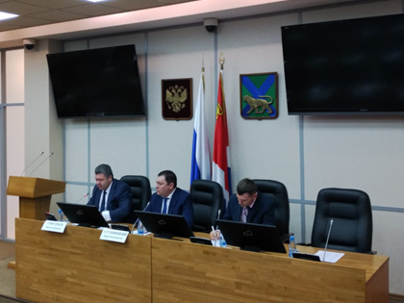
В совещании приняли участие член ОП РФ, руководитель рабочей группы по мониторингу реализации избирательных прав граждан Общественной палаты Российской Федерации Максим Григорьев, председатели общественных палат Дальневосточного федерального округа, представители общественных организаций, от Общественной палаты Амурской области присутствовал заместитель председателя Павлова Л.Б.
Как рассказал Максим Григорьев, основная задача общественных наблюдателей на голосовании — обеспечение полной прозрачности процесса голосования. Наличие общественных наблюдателей — это требование гражданского общества, возможность осуществления общественного контроля.
Общественным наблюдателем за голосованием может стать гражданин Российской Федерации, обладающий активным избирательным правом. На каждом избирательном участке будут находиться несколько наблюдателей. Общественное наблюдение также будет осуществляться за досрочным голосованием.

Амурчане могут увековечить память героев в рамках проекта «Дорога памяти»

У амурчан есть возможность принять участие в масштабном проекте Министерства обороны Российской Федерации «Дорога памяти».
К 75-летию Великой Победы на территории военно-патриотического парка культуры и отдыха «Патриот» в Москве возводится Главный храм Вооруженных Сил России. Это крупнейший военно-исторический памятник, где судьбы героев Великой Отечественной войны будут увековечены, а их имена навсегда запечатлены в мультимедийной галерее «Дорога памяти». Именные записи, размещенные в ней, дополненные портретами, навсегда останутся в сердцах соотечественников и потомков.
В настоящее время военными комиссариатами городов и районов Амурской области собрана информация о более, чем 79 тысячах участников Великой Отечественной войны, в том числе более 5 тысяч комплектов материалов с фотографиями.
Для того чтобы фотографии и сведения об участнике Великой Отечественной войны попали в экспозицию мультимедийного музея, необходимо самостоятельно загрузить информационные материалы на сайт «Дорога памяти» (https://foto.pamyat-naroda.ru/), либо предоставить имеющуюся информацию о родственнике в организованные пункты приема сведений для последующей загрузки на сайт.
В Амурской области прием сведений от населения об участниках Великой Отечественной войны 1941-1945 годов организован во всех муниципальных образованиях области на базе администраций муниципальных образований, муниципальных библиотек, музеев, образовательных учреждений, Общественной палаты области. Также возможность свободного доступа посетителей к пунктам загрузки на сайт материалов организована в отделениях многофункциональных центров предоставления государственных и муниципальных услуг. Информация о пунктах приема сведений размещена на портале Общественной палаты Амурской области.

Исследование удовлетворенности уровнем доступности объектов потребительского рынка

Министерство экономического развития и внешних связей Амурской области приглашает принять участие в исследовании удовлетворенности уровнем доступности объектов потребительского рынка.
Данный опрос нацелен на получение прямой обратной связи для объективной и всесторонней оценки реальной ситуации в части обеспечения доступности для различных групп населения на объектах потребительского рынка.
Ваши ответы будут способствовать выработке эффективных решений в данной области.
Опрос анонимный, его результаты будут использованы в обобщенном виде.

В Амурской области эксперты обсудят международный опыт внесения поправок в Конституцию

25 марта 2020 года на площадке Общественной палаты Амурской области состоится брифинг с участием региональных экспертов Ассоциации «Независимый общественный мониторинг» на тему: «Международный опыт внесения изменений в Основной закон страны». Участие в мероприятии примут представители научного сообщества, уполномоченный по правам человека в Амурской области Любовь Сергеевна Хащева, члены Общественной платы области и представители некоммерческих организаций.
Главной темой брифинга станут международные подходы к проведению конституционных реформ. Эксперты обменяются мнениями о существующей международной практике, отличающейся широкой вариативностью методов и подходов.
Начало брифинга – 16:00 25.03.2020, по адресу: ул. Зейская, 211, каб. 112. В связи с применением мер по профилактике распространения коронавируса, требуется обязательная предварительная запись на участие в брифинге по тел. 22-16-48.

«Встретимся на Амуре»

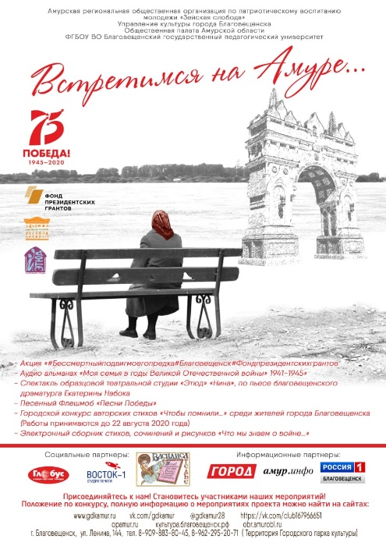
«Встретимся на Амуре» — это уже второй проект АМУРСКОЙ РЕГИОНАЛЬНОЙ ОБЩЕСТВЕННОЙ ОРГАНИЗАЦИИ ПО ПАТРИОТИЧЕСКОМУ ВОСПИТАНИЮ МОЛОДЕЖИ «ЗЕЙСКАЯ СЛОБОДА», поддержанный Фондом президентских грантов. В прошлом году проект «Листая страницы «Блокадной книги» получил не только признание экспертов фонда, но и народное признание на амурской земле.
«Сердцем» проекта становится пьеса «Нина», написанная амурским драматургом и руководителем Образцовой театральной студии «Этюд» Екатериной Набокой. Основанный на реальных событиях спектакль расскажет о жизни благовещенских детей военной и после военной поры. Екатерина рассказала, что писала пьесу опираясь на рассказы своей бабушки, родившейся в 1935 году.
Но только спектаклем проект, конечно, не ограничивается. Одним из самых широкомасштабных мероприятий станет акция под хэштегом #Бессмертныйподвигмоегопредка#Благовещенск#Фондпрезидентскихгрантов, которая пройдёт при поддержке Государственного архива Амурской области и Военного комиссариата Амурской области.
Под этим хэштэгом жители города Благовещенска смогут найти интересующую их информацию о своём предке, воевавшем в Великую Отечественную войну и Вторую Мировую войну и поделиться информацией о членах своей семьи, живших в тот период, на своих страницах в информационно-телекоммуникационной сети Интернет и соц. сетях.
Но это не всё. Более 1700 анкет амурчан — участников Второй Мировой войны и Великой Отечественной войны 1941-1945 будут внесены на электронный носитель Всероссийской акции «Дорога памяти» участниками проекта. А совместно с благовещенским военкоматом участники проекта выложат на сайте «Зейской слободы» список амурчан, ушедших на фронт. Благодаря этой работе люди смогут найти своих ушедших на фронт родственников, восстановить историческую память семьи.
В рамках проекта будет создан электронный сборник стихов, сочинений и рисунков «Что мы знаем о войне…», собранный из материалов областного конкурса «Моя семья в годы Великой Отечественной войны 1941-1945 г.г.», проходившего в рамках проекта «Листая страницы «Блокадной книги…»», ставшего победителем конкурса Фонда президентских грантов в 2018 году и городского конкурса авторских стихов «Чтобы помнили…».
Все созданные аудиоматериалы будут выкладываться на сайт «Зейской слободы». Ориентировочно он заработает осенью 2020 года.
Конкурс авторских стихов о войне «Чтобы помнили…», в котором каждый амурчанин старше семи лет может принять участие со своими авторскими стихами, уже начался. По этой ссылке Вы можете перейти на положение о конкурсе положение по конкурсу авторских стихов Чтобы помнили
Подведение итогов и награждение победителей конкурса авторских стихов в форме гала-концерта планируется на 2 сентября в День 75-летия окончания Второй мировой войны. На гала –концерт и показ спектакля «Нина» будут приглашены ветераны Великой Отечественной войны и труженики тыла.

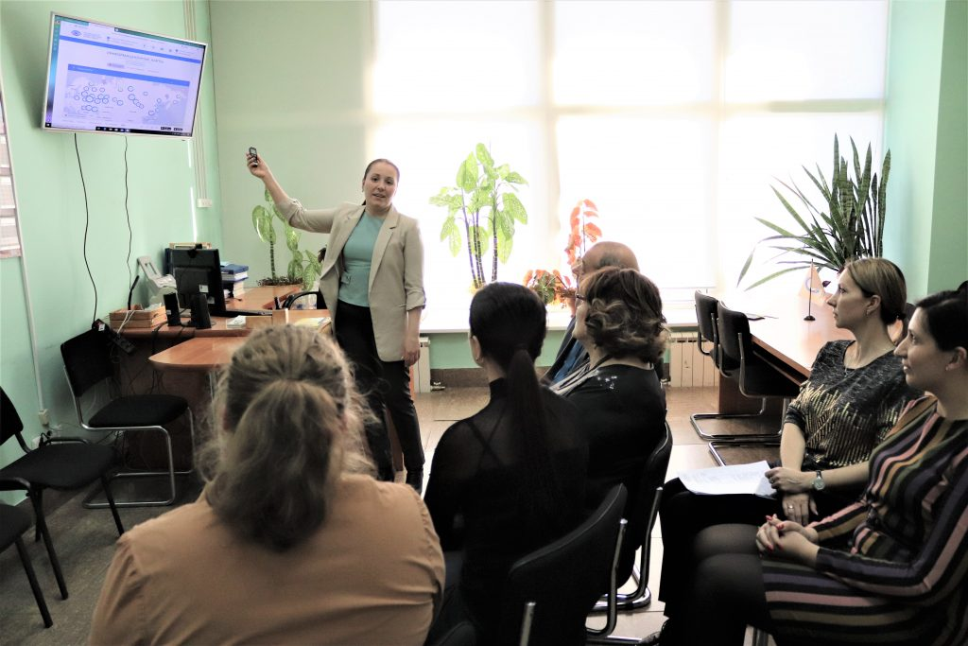
Эксперты обсудили международный опыт внесения поправок в Конституцию

25 марта 2020 года на площадке Общественной палаты Амурской области состоялся брифинг с участием региональных экспертов Ассоциации «Независимый общественный мониторинг» на тему: «Международный опыт внесения изменений в Основной закон страны». Участие в мероприятии приняли представители научного сообщества, уполномоченный по правам человека в Амурской области Любовь Сергеевна Хащева, члены Общественной платы области.
Главной темой брифинга стали международные подходы к проведению конституционных реформ. Эксперты в своих выступлениях поделились мнениями об используемых в мире подходах к внесению изменений в Основной закон.
По словам кандидата юридических наук, доцента кафедры уголовного права АмГУ Татьяны Бутенко, в XXI веке новые конституции были приняты в 45 из 201 государств мира. При этом, порядок принятия поправок, время для обсуждения и согласования текста поправок, сроки принятия поправок во всех странах разные. Например, в Греции решение о проведении референдума было принято и реализовано в течение практически 10 календарных дней. Также нет единого подхода к условиям признания референдума состоявшимся. В России при проведении всенародного голосования Конституция Российской Федерации считается принятой, если за нее проголосовало более половины избирателей, принявших участие в голосовании, при условии, что в нем приняло участие более половины избирателей. А, например, в Австрии, Андорре, Канаде, Испании, Швейцарии и других странах вообще отсутствует порог явки как условие признания референдума состоявшимся.
«Процесс принятия поправок в Конституцию в Российской Федерации имеет свои особенности, он не идет вразрез с международной практикой и не нарушает конституционных прав граждан, что подтверждается соответствующим решением Конституционного Суда РФ», — отмечает Татьяна Бутенко.
Председатель Общественной палаты Амурской области Владимир Седов акцентировал, что интересным и специфичным аспектом общероссийского голосования за поддержку поправок в Конституцию в нашей стране является участие наблюдателей. Право назначения наблюдателей, делегированное общественным палатам, гарантирует большую прозрачность процедуры. При этом, законодательство зарубежных государств такие права для наблюдателей не предусматривает.
Свое мнение по вопросу принятию поправок в конституцию высказала Жаккелина Орлова, председатель правления Амурского областного союза женщин. По мнению общественницы, опыт принятия конституционного закона о проведении всенародного голосования, которое не является референдумом, уникален. «Во многих странах проведения референдума и одобрения избирателей вообще не требуется», — отмечает Жаккелина Орлова. – «Принимая поправки, мы совмещаем нормы и опыт разных государств. У нас поправки вступят в силу только после того, как 50% проголосовавших одобрят поправки, и никак иначе».
По словам председателя правления регионального союза женщин, негативное восприятие вносимых поправок может формироваться у тех, кто с ними не ознакомился. Союз женщин принимал непосредственное участие в формировании и обсуждении поправок, поэтому не сомневается в их значимости. Особенно важны поправки, которые касаются социального направления — социальное обеспечение граждан, приоритеты государственной политики в отношении детей и семей.
Региональный руководитель ассоциации «Национальный общественный мониторинг» Светлана Тюкалова ознакомила присутствующих с основными тезисами доклада, подготовленного Ассоциацией НОМ и Российским институтом избирательного права. В докладе проанализирован международный опыт изменения Основного закона страны. Вывод однозначен: процедура внесения поправок в Конституцию Российской Федерации полностью согласуется с международной практикой и соответствует рекомендациям межгосударственных организаций. Дополнительно, была презентована платформа для наблюдения за выборами различного уровня – NOM24.ru. На платформе концентрируется информация о нарушениях в ходе выборов, а также все материалы проверок. Любой желающий может, зайдя на сайт, ознакомиться с результатами проверки нарушений экспертами НОМ. В ходе общероссийского голосования система также будет работать.
Итог мероприятию подвела Любовь Хащева, уполномоченный по правам человека в Амурской области. Она отметила, что внесение поправок в Конституцию России — не спонтанный, а давно ожидаемый процесс. Обсуждаемые не только в России, но и во всем мире поправки в российскую Конституцию, которые предложены президентом Российской Федерации, — это логичное следствие многолетнего развития отечественного конституционализма.

Регламентные мероприятия
в марте 2020 года

- 5 марта 2020 года состоялось заседание комиссии по развитию гражданского общества и защите прав и свобод граждан;
- 16 марта 2020 года состоялось заседание совета Общественной палаты Амурской области;
- 18 марта 2020 года состоялось заседание совета Общественной палаты Амурской области;
- 20 марта 2020 года состоялось заседание совета Общественной палаты Амурской области методом опроса;
- 23 марта 2020 года состоялось заседание Общественной палаты Амурской области.

Использование ресурсов Общественной палаты Амурской области инициативными гражданами и общественными организациями
в марте 2020 года

Дата | Время | Мероприятие | Координатор
Зал заседаний № 112
5 марта | 16:30 | Рабочая встреча Фонд мира | Малышко М.Х.
23 марта | 15:00 | Рабочая встреча | Павлова Л.Б.

Обзор СМИ о деятельности Общественной палаты Амурской области
за март 2020 года

Дата публикации | Наименование СМИ | ФИО автора, название статьи
04.03.2020 г. | "Аргументы и факты - Дальний Восток" | А.Валерьева "Отрезан от воды"
11.03.2020 г. | "Аргументы и факты - Дальний Восток" | Л.Сазонова Мусор - по полочкам
12.03.2020 г. | www.amur.info | В Приамурье за ходом голосования по Конституции будут наблюдать представители НКО
12.03.2020 г. | www.amur.info | За ремонтом путепровода на ул.Загородной в г.Благовещенске проследят общественники
15.03.2020 г. | www.amur.info | Общественники предложили ремонтировать виадук на ул.Загородной круглосуточно
16.03.2020 г. | www.Blagoveshensk.Bezformata.ru | Общественники взяли на контроль дорожные работы на виадуке
16.03.2020 г. | Сообщения ГТРК "Амур" | В области формируют пул общественных наблюдателей для голосования 22 апреля

